УДК 371
Образование: эффективные практики воспитания детей и молодежи.
Региональный опыт

Финогенова Анна Владимировна, заведующий учебно – методическим кабинетом
Государственное учреждение образования «Гродненский районный центр творчества детей и молодежи»

Н.И. Пирогов в своей статье «Вопросы жизни» раскрывает актуальную для наших дней проблему взаимосвязи нравственности и образования. Он обосновывает идею общечеловеческого воспитания, которое должно подготовить высоконравственного человека с широким образовательным кругозором.
Подобного мнения придерживался и И.А. Ильин: «Образование в отрыве от духа, совести, веры и характера, – писал он, – не формирует человека, а разнуздывает и портит его, ибо оно дает в его распоряжение жизненно выгодные возможности, технические умения, которыми он, бездуховный и бессовестный, безверный и бесхарактерный, начинает злоупотреблять. Надо раз и навсегда установить и признать, что безграмотный, но добросовестный простолюдин есть лучший человек и лучший гражданин, чем бессовестный грамотей, что формальная «образованность» вне веры, чести и совести создает не национальную культуру, а разврат пошлой цивилизации» [1].
Система образования в значительной степени обусловлена состоянием общества, типом культуры и, прежде всего, такими ее составляющими, как наука, экономика, религия и идеология. Это основополагающие условия, те внешние координаты, которые определяют и характер образовательных стратегий, и степень их реализации. В то же время, система образования оказывает обратное воздействие на состояние общества, на характер культуры, на развитие науки и техники. Именно образование в значительной степени определяет историческую перспективу общества, уровень его возможностей и состоятельность социальных проектов. Наше будущее во многом зависит от того, что происходит сейчас в наших учреждениях образования.
По мнению большинства исследователей, именно образование является сегодня одним из важнейших факторов формирования нового качества экономики и общества, от его направленности и эффективности во многом зависят перспективы прогрессивного развития человечества. Развитие образования связано с преодолением кризиса цивилизации, решением сложных проблем, которые в большинстве носят глобальный характер. Идея сохранения цивилизации сегодня стала основополагающей во всех сферах общественной жизни, в том числе и в образовании. Образование является ведущим фактором в воспитании нравственности и морали в современном обществе. Оно предоставляет человеку высоконравственные образцы поведения и даёт возможность их развития.
Вопрос о сущности образования в этом аспекте обсуждался М. Хайдеггером в его известной работе «Учение Платона об истине». По мнению Платона, целью образования является не многознание, а мудрость, которая достигается через приобщение человека к истине посредством определенных процедур. Сущность самого образования состоит не в том, чтобы «загрузить неподготовленную душу голыми знаниями, словно первый попавшийся пустой сосуд. Подлинное образование, наоборот, захватывает и изменяет саму душу…» [3].
Автор «Образовательной революции» И.М. Ильинский считает, что «новые технологии предъявили новые требования к работнику в плане не только количества знаний, умений, навыков, но и к его творческим способностям и личным качествам (инициативность, предприимчивость, активность). Он видит задачу современного образования в научении творчеству через активизацию совести, разума и эмоций, которые в единстве обеспечат успешность процесса приспособления к изменяющимся и часто неизвестным условиям, достижение лучших результатов. Творческая личность – понятие высокого порядка и скорее редкое исключение, чем широко распространенное правило. Но определенный уровень творческих способностей характерен для многих. По мнению И.М. Ильинского, необходимо ставить перед образованием задачу развития творческих способностей учащихся. «Творческие способности могут развиваться от менее высокого к более высокому уровню. И это не только интеллект, но – непременно! – эмоционально-волевая, духовно-нравственная сторона личности. Непременно – в единстве» [2].Чтобы противостоять растущим неопределенности и непредсказуемости, которые усложняют жизнь и порождают массу неожиданных, нетривиальных задач, И.М. Ильинский предлагает обществу сознательно наращивать и иметь необходимую и достаточную критическую массу творческих личностей.
Выдвижение такой задачи, на наш взгляд, – это объективная реальность, возникшая в ходе развития человечества.
Поэтому и возникает новая парадигма науки и образования, в центре которой – человек в его полномасштабном измерении (тело, ум, эмоции, душа), а также окружающая его среда, как данная природой, так и созданная самим человеком – вещная и социальная. Значит, продукт образования в нынешних условиях – это не специалист, пусть даже высокопрофессиональный, а человек – знающий, понимающий, умеющий, культурный и гуманный. Отсюда вывод: если «специалист» создается обучением, то человек – только образованием, т.е. обучением и воспитанием.
Важным условием формирования такого человека является система дополнительного образования детей и молодежи.
Проведенные исследования (Л.В. Алиева, А.Г. Асмолов, В.П. Голованов, Е.Б. Евладова, Л.Г. Логинова и др.) показывают огромный потенциал учреждений дополнительного образования детей и молодежи и его специфику. По убеждению ученых, воспитательный потенциал дополнительного образования состоит в раскрытии способностей ребенка, его индивидуальности, в создании условий для процессов самореализации, самоутверждения, содействует его самовоспитанию, профессиональному самоопределению и творческому развитию. В дополнительном образовании отношения между педагогами и детьми строятся на демократических принципах, что является одним из мощных стимулов развития детско-молодежного самоуправления, которое в наибольшей степени формирует творческую личность.
У педагогического коллектива государственного учреждения образования «Гродненский районный центр творчества детей и молодежи» во взаимодействии с учреждениями общего среднего образования накоплен значительный опыт создания и развития региональной системы самоуправления. Создана районная ассоциация школьных систем самоуправления «СОДРУЖЕСТВО», основными принципами которой являются: С– созидание, О– общение, Д – диалог, Р– равенство, У – увлечённость, Ж – желание, Е – единство, С – стремление, Т – творчество, В– востребованность, О– оптимизм. Возглавляет ассоциацию Глава, который избирается на два года тайным голосованием на районном саммите, который является главным органом ассоциации.
Подготовка к Саммиту начинается в школьной структуре самоуправления: выдвигаются кандидатуры на пост Главы районной ассоциации. Они выступают перед своими избирателями с программами, проходит заинтересованное обсуждение, учитываются предложения, поступившие во время предвыборных встреч, так как педагогические и ученические коллективы учреждений образования считают весьма престижным, если Главой районной ассоциации избирается их учащийся. Затем оформляются соответствующие документы и направляются в ГУО «Гродненский районный центр творчества детей и молодежи». Материалы тщательно изучаются, при необходимости – с выездом на место. Определяются десять наиболее достойных кандидатов, за которых и голосуют делегаты Саммита путем тайного голосования. Но этому предшествует публичное выступление на Саммите каждого из десяти, кто претендует на пост Главы. Тема для встречи с избирателями определяется каждый год новая: «Мы – разные и этим интересны», «Я принимаю. Я отвергаю. Я предлагаю», «Я в ответе за будущее моей страны» и др. Подготовке, организации и проведению саммита уделяется большое внимание, так как ему отводится значимая роль в районной системе самоуправления. Здесь предоставляется возможность детям проявить и развивать свои творческие способности, встретиться с руководителями законодательной и исполнительной власти, начальниками отделов Гродненского районного исполнительного комитета, руководителями предприятий и организаций района и не только. Так, во время одного из саммитов была проведена Панорама статус - стратегии «Лидер ХХI века: участвуем, предлагаем, действуем», в рамках которой участники распределились по группам и посетили тематические площадки:
1. «Новая экономика и молодежные инициативы» (д.Гожа, предприниматель К.Г.Шпекторов);
2. «Местные исполнительные органы: дипломатия, толерантность, гражданская позиция» (Гродненский районный исполнительный комитет);
3. «Средства массовой информации и проблемы медиаобразования новых поколений» (редакция газеты «Гродненская правда»);
4. «Средства массовой информации: социализация молодежи» (телерадиокомпания Гродно).
Саммит «Развитие и реализация потенциала молодежи в интересах Республики Беларусь» предусматривал пленарную сессию, на которой выступил депутат Палаты представителей Национального Собрания Республики Беларусь и рассказал о направлениях развития молодежной политики в Республике Беларусь. Педагоги Гродненского государственного университета, учителя высшей категории учреждений общего среднего образования, специалисты областного центра профориентации, районного социально-педагогического центра вместе со школьниками обсудили вопросы «Ценности поколений: конфликт общественных и личностных ценностей», «Развитие у молодежи созидательной и творческой активности», «О психологии молодежи в современном мегаполисе»; о механизмах эффективной социализации молодежи, оказавшейся в трудной жизненной ситуации, о государственной поддержке молодой семьи и профессиональных траекториях. Дискуссионные площадки «Моделирование путей разрешения кризисных ситуаций» организовали преподаватели и студенты Гродненского государственного университета. Во время акции «Послание в будущее» была высажена аллея из декоративных кустарников.
«Модель развития мира через 50 лет», – так звучала тема для оформления семиметрового панно на одном из саммитов, где участники в рисунках представили свои пожелания миру через 50 лет. Процесс работы над панно и само его содержание убедили организаторов в сформированности у подростков Гродненского района активной гражданской позиции, толерантности, стремления жить в мире и согласии со всеми странами. Эту мысль подтвердили и члены делегации из Московской области, которые присутствовали на четырех саммитах.
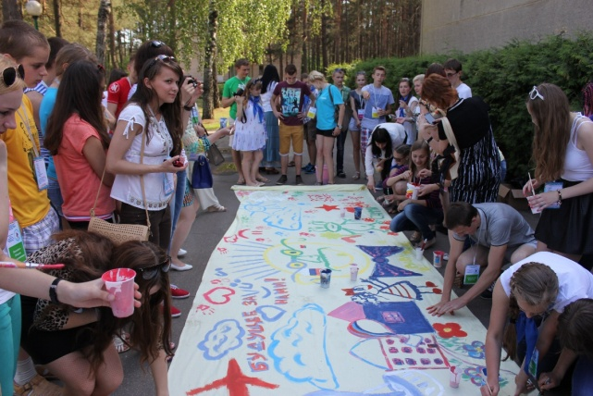

К Году исторической памяти был приурочен саммит «Историческая память: связь времен и поколений», который начался с диалога молодежи с представителями государственной власти «Векторы развития молодежи в пространстве исторической памяти и новой социальной реальности: семья, труд, социальная активность, политика». В диалоге приняли участие председатель Комитета государственного контроля Гродненской области, заместитель председателя Гродненского областного исполнительного комитета, начальник главного управления образования Гродненского областного исполнительного комитета, председатель Гродненского районного исполнительного комитета, декан факультета истории, коммуникаций и туризма, кандидат исторических наук, доцент Гродненского государственного университета им. Янки Купалы, начальник управления образования Гродненского райисполкома. Квест-экспедиция во время саммита «Профессия – Карьера-Успех» предполагала посещение ОАО «Скидельский сахарный комбинат» и ООО «СПЕКТР-ЛАЙН». Завершился саммит презентацией школьных систем самоуправления «Гражданин будущего: проектируем собственную жизнь» и принятием программы деятельности ассоциации на учебный год.
Лидеры школьных систем самоуправления являются активными участниками районных проектов, которые разрабатывает и реализует Гродненский районный центр творчества детей и молодежи. Они не только участвуют сами, но и организуют учащихся в своей школе. Таим образом были воплощены в жизнь проекты:
«Помним! Гордимся! Наследуем!», ориентирован на системную работу педагогического коллектива Гродненского районного центра творчества детей и молодежи при поддержке учреждений общего среднего образования по стимулированию социальной активности членов детских и молодежных общественных объединений и развитию их творческого потенциала. Главная идея проекта:
Чтобы история не знала искажений,
И подвиги отцов и дедов не снимались со счетов,
Давайте создавать мосты меж поколениями,
Где Память - то звено для сочленения веков…
Проект отличался вариативностью и творческой направленностью, был ориентирующей моделью совместной деятельности учреждений общего среднего и дополнительного образования, детских и молодежных общественных объединений, инструментом целевого формирования готовности и желания учащихся осваивать и сохранять социокультурные, исторические ценности, стимулирования социальной активности детских и молодежных общественных объединений. В рамках проекта проведена районная акция «Патриотический февраль». Созданы видеоролики «История моей семьи в истории моей Родины», которые демонстрировались перед общественностью региона. Составлен справочник – путеводитель «Школьные музеи Гродненского района». Проведены поэтический конкурс «Гродненский район-поэтический, Гродненский район – легендарный», исследовательский конкурс рассказов «Этими людьми гордится Гродненский район».
«Поклонимся великим тем годам». Учащимися снят короткометражный фильм с кадрами, сделанными у каждого памятника погибшим воинам в годы Великой Отечественной войны на территории Гродненского района. У памятников дети и старшеклассники читали отрывки из поэмы Роберта Рождественского «Реквием».
«Экспедиция PROрегион», целью которого было изучение своей малой родины по направлениям: Гродненский район–исторический, Гродненский район – героический, Гродненский район – самобытный, Гродненский район – молодежный. Исследовательские материалы учащиеся представили в виде PR – репортажей.
«Достояние Гродненского района». Особенность проекта в том, что работали три «Площади возможностей»: «Культура. Образование. Духовность», «Мой старт», «Гражданский диалог», где каждый желающий мог выбрать для себя любую, где сможет себя проявить с наибольшим успехом. Участники площадок объединились на основании общности интересов и разработали для своих учреждений образования мини – проекты, в основе которых были региональные особенности агрогородков.
«Моя малая родина – территория моей заботы». Проект стал эффективным средством формирования активной гражданской позиции школьников и их экологической культуры. Участники проекта почувствовали большую ответственность за результаты совместной деятельности по благоустройству своей малой родины. Проблема благоустройства малой родины явилась для учащихся весьма актуальной. В результате на территории восьми школ посажены сады и шестьдесят смородиновых кустов. В агрогородках высажены сорок пять деревьев и пятьдесят восемь декоративных кустарников. Очищены и благоустроены берега всех рек, трех озер. Благоустроены двадцать восемь памятников погибшим воинам, сто двенадцать гектаров парков и скверов. Оборудованы две базы отдыха. Расчищены тридцать пять гектаров несанкционированных свалок мусора. В восьми агрогородках заложены памятные аллеи.
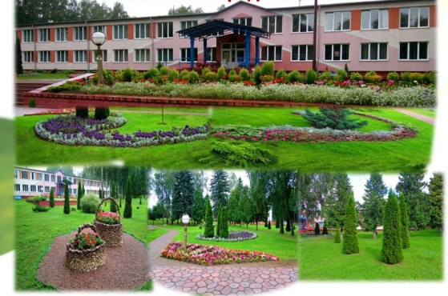
На школьных территориях высажены восемнадцать тысяч цветов с различными фазами цветения.

«Год мира и созидания: патриотизм в действии». Результаты проекта: в каждом учебном классе всех учреждений общего среднего образования учащимися, педагогами и их родителями были оформлены патриотические уголки. Старшеклассники во всех школах провели для учащихся начального звена уроки мужества «Дети Беларуси – Герои Великой Отечественной войны». Школьники сняли видеоролики об исторических памятниках малой родины «Дом, в котором я живу». Результатом исследовательской деятельности учащихся стали качественно оформленные альбомы «История моей школы». Во всех учреждениях общего среднего образования прошла патриотическая акция «Сирень Победы»: посадка аллей из кустов сирени на территории школы с участием педагогов и учащихся, их родителей, специалистов сельских советов, предприятий и организаций, священнослужителей.

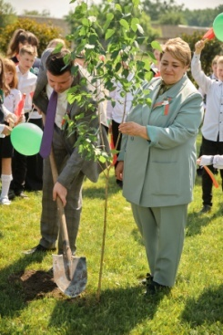
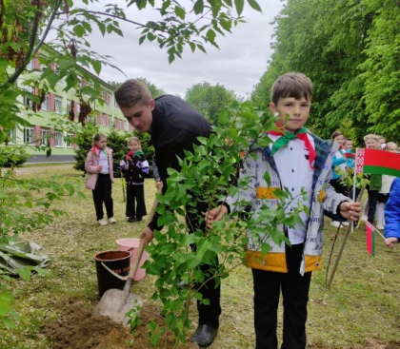
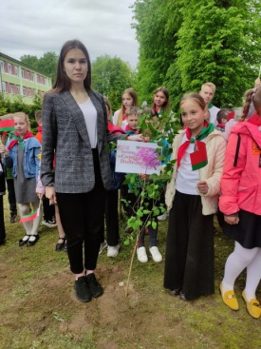
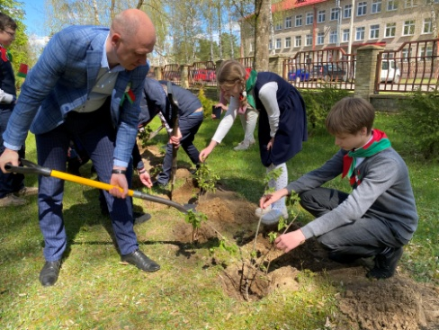

С сентября 2023 года Гродненским районным центром творчества детей и молодежи совместно с учреждениями общего среднего образования реализуется новый проект «Человек труда на карте Гродненского района». Ко Дню работников сельского хозяйства и перерабатывающей промышленности школьники сняли видеоролики о тружениках села, прославивших Гродненский район своим трудом и проявивших или проявляющих в настоящее время свою активную гражданскую позицию. Героями видеороликов стали тракторист – машинист, оператор машинного доения, комбайнеры, заведующий фермой, а также служащие сельскохозяйственных предприятий. Видеоролики демонстрировались на районном празднике, посвященном этому Дню. Второй этап этого проекта – будут сняты видеоролики об учителях – ветеранах педагогического труда, кто воспитал не одно поколение настоящих патриотов своей страны и достойных людей с активной гражданской позицией.
Система образования всегда была универсальным каналом трансляции культурных ценностей, что и создавало основу для дальнейшего развития общества и творческого роста личности, для ее самосозидания, самоопределения, для нахождения своего места в обществе. И поэтому задача сегодня заключается в том, чтобы система образования продолжала выполнять эту важнейшую функцию.
Использованные источники:
1.Ахматов, А.Ф. Нравственное и одухотворенное образование [Электронный ресурс]: электрон. данные. - Москва: Научная цифровая библиотека PORTALUS.RU. – Режим доступа: https://portalus.ru/modules/shkola/rus_readme.php?subaction=showfull&id=1193140720&archive=1195596785&start_from=&ucat=& (свободный доступ). – Дата доступа: 16.11.2023.
2. Плаксий, С.И. Образование для XXI века: формула успеха [Электронный ресурс]: Знание. Понимание. Умение. – Режим доступа: //http://www.zpu-journal.ru/gumtech/education/2007/plaksii/. – Дата доступа: 16.11.2023.
3. Хайдеггер, М. Учение Платона об истине. [Электронный ресурс] – Режим доступа:http://bibikhin.ru/uchenie_platona_ob_istine?ysclid=loy061xge4245757619. – Дата доступа: 16.11.2023.
4. Детская общность как объект и субъект воспитания [Текст]: монография / [Л.В. Алиева и др.; под ред. Н.Л. Селивановой, Е.И. Соколовой]. –Москва : Изд. Центр ИЭТ, 2012. – 323 с.

